Дидактическое пособие

Характеристика дидактического пособия
«Пальчиковые шаги и сенсорные дорожки из фетра»
Первые сенсорные комнаты как средство психического оздоровления детей появились в 70-х годах ХIХ в. в Голландии и в 80-х годах – в Великобритании. Опыт их использования есть и в России, где в 2004 году прошёл первый Международный семинар по применению сенсорных комнат для корригирования отклонений в эмоциональной и когнитивной сфере детей.
Игровое и релаксационное оборудование, активизирует и развивает мышление ребенка путем стимуляции его органов чувств, мелкую моторику, двигательную активность, благоприятно влияет на психическое и физическое здоровье как основу психоэмоциональной реабилитации детей, формирования саморегуляции поведения.
Сенсорное воспитание, направленное на формирование полноценного восприятия окружающей действительности, служит основой познания мира, первой ступенью которого является чувственный опыт. Успешность умственного, физического, эстетического воспитания в значительной степени зависит от уровня сенсорного развития детей, т. е. от того, насколько совершенно ребенок слышит, видит, осязает окружающее.
Повышение интереса, движение и познание – всё это заложено в сенсорных дорожках, значительно повышающем эффективность и результативность образовательных , стимуляционных и релаксационных мероприятий.
Мы все знаем, что существует связь между моторикой рук и развитием речи. Дети, у которых лучше развиты мелкие движения рук, имеют более развитый мозг, особенно те его отделы, которые отвечают за речь. Иначе говоря, чем лучше развиты пальчики малыша, тем проще ему будет осваивать речь. Конечно, для наилучшего развития речи ребёнка нужен комплексный подход (с ребенком нужно разговаривать, читать, учить отвечать на вопросы, рассматривать с ним картинки и так далее). Я же хочу остановиться на развитии мелкой моторики рук. Сюда можно отнести различные виды деятельности: пальчиковые игры; игры с мелкими предметами; игры, где требуется что-то брать или вытаскивать, сжимать-разжимать, выливать - наливать, насыпать-высыпать, проталкивать в отверстия и т. д.; рисование карандашом (фломастером, кистью); застёгивание и расстегивание молний, пуговиц; одевание и раздевание игрушек.
Сенсорные дорожки для пальчиков сделаны из фетра и различных по фактуре материалов: пуговиц, гладких и фактурных, шнура, стеклянных камушков, паролончиков, деревяных бусин, крушек и т.п. Сенсорные дорожки используются для одновременной работы правой и левой рукой, а так же поочередно. Дорожки можно соединять попарно, а можно сложить в одну длинную. Занятия с дорожками полезны детям начиная со второй младшей группы и до младшего школьного возраста.
Сенсорные дорожки позволяют использовать «пальчиковые шаги» (логоритмику). «Пальчиковые шаги» — это упражнения, направленные на развитие координации движений кистей и пальцев рук. Они интересны не только своим содержанием, но и возможностью экспериментировать, фантазировать, придумывать новые варианты работы.
Перед началом работы с «шагами» взрослому рекомендуется попробовать поработать самостоятельно, чтобы уметь правильно подсказать ребенку во время занятий. В этом пособии представлены варианты работы для левой (четные страницы) и правой руки (нечетные страницы). Рекомендуется начинать работу с варианта для ведущей руки и впоследствии постепенно переходить к работе со второй рукой. Самый сложный вариант работы — разнотипные и содружественные (одновременные) движения пальчиков обеих рук.
Первый этап: знакомство с ритмом стишка или приговорки, сопровождающей упражнение. Ребенок учится слышать и показывать ритм речевого сопровождения. Это важно не только в работе с «шагами». Это умение является необходимым для полноценного речевого развития в дошкольном возрасте и в дальнейшем при обучении в школе. Сначала ребенок может отхлопать или отстучать ритм стихотворения, затем «прошагать» указательным и средним пальчиками этот ритм по столу. Когда малыш усвоит ритм «шагов», можно переходить к работе с сенсорными дорожками.

Второй этап: знакомство с дорожками, по которым ребенок будет «шагать» пальчиками. Перед началом работы малыш может просто проводить пальчиками по дорожкам. Когда ребенок будет готов «прошагать» дорожку с речевым сопровождением, начинайте работу с самого легкого варианта — «шаги» указательным и средним пальцами. Усложение задания на этом этапе состоит в том, что постепенно вводятся остальные пальчики руки в следующей последовательности: указательный и средний пальчики; указательный и безымянный пальчики; указательный палец и мизинец; большой палец и мизинец; большой и указательный пальчики; большой и средний пальчики; большой и безымянный пальчики; средний и безымянный пальчики; средний палец и мизинец; безымянный и мизинец.
Ребенок будет испытывать трудности, работая с безымянным пальчиком и мизинцем, так как в быту используются движения преимущественно первых трех пальцев (большой, указательный и средний) и смежной с ними частью ладони. Поэтому очень важно прорабатывать все предложенные варианты работы с пальчиками, несмотря на трудность выполнения. «Шагая» пальчиками, важно подключать к работе кисть руки. Движения кисти руки в запястье помогут выполнять сложные в воспроизведении «шаги». На этом этапе стихотворный текст может произносить как взрослый, так и ребенок.
Третий этап: содружественные (одновременные) движения пальчиками обеих рук. Этот этап предполагает работу одноименных пальчиков обеих рук без речевого сопровождения. Пальчики левой руки работают по четной странице разворота, правой руки — по нечетной.
Четвертый этап: наиболее сложный этап, когда ребенок учится выполнять одновременно разнотипные движения пальцев рук (пальчики одной рукой «шагают вверх», другой — «вниз»). Разнотипность движений может заключаться и в использовании разных пальчиков разных рук (на левой руке работают указательный и средний пальчики, на правой — большой палец и мизинец). Эта работа требует более высокого уровня регуляции, в отличие от содружественных движений, воспитывает у ребенка сосредоточенность, умение сконцентрироваться и удерживать внимание.
Несмотря на сложность работы на третьем и четвертом этапах, ребенку необходимо усвоить эти упражнения, так как осуществление и автоматизация этих движений способствуют расширению резервных возможностей функционирования головного мозга ребенка.

Цель пособия: Создать условия в группе детского сада для сенсорного и познавательного развития детей.
Задачи:
- Формировать элементарные представления о некоторых овощах, фруктах, ягодах, грибах;
- Расширять знания о животных и их детенышах;
- Знакомить с некоторыми особенностями поведения зверей;
- Формировать представления об основных частях тела человека;
- Знакомить с транспортом;
- Формировать умения различать предметы по цвету, форме, количеству (много – один) и величине (большой дом – маленький домик);
- Формировать у детей навык перевоплощения в образы сказочных героев;
- Пробуждать интерес к театральной игре путем общения с персонажами (кукла Катя, кукла Ваня);
- Развивать речь детей во всех видах деятельности;
- Поощрять участие детей в совместных играх.

Стихотворения для «пальчиковых шагов» на сенсорных дорожках.

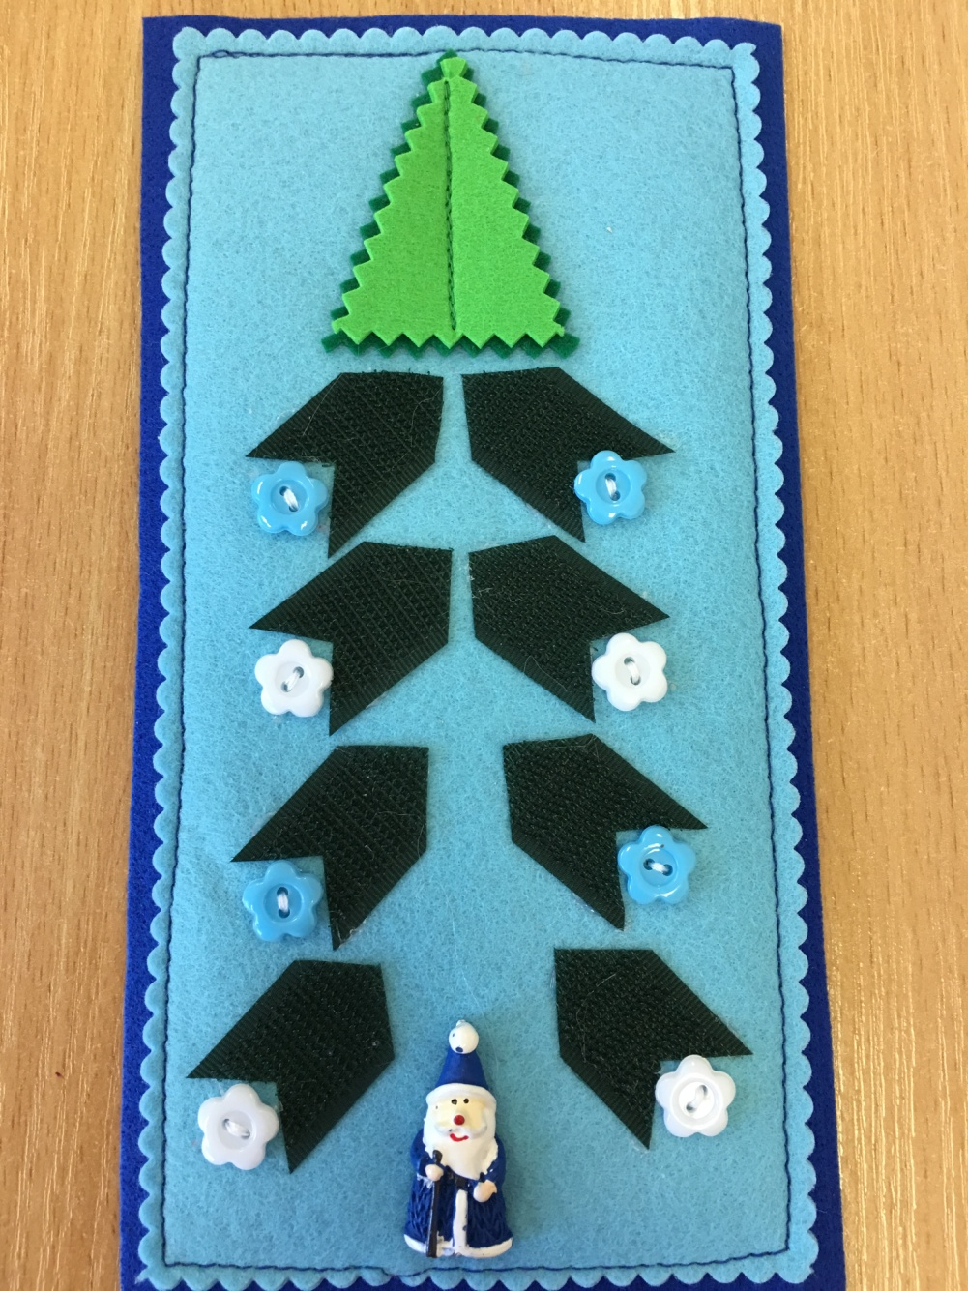 | Дед Мороз и ёлочка  К нам на ёлку-ой-ой-ой!  Деде Мороз идёт живой.  -Ну и дедушка Мороз!  Что за щёки! Что за нос!  Борода-то, борода!  А на шапке-то звезда!  Помоги Деду Морозу дойти до ёлки. «Прошагай» пальчиками правой руки по дорожкам. У каждого пальчика своя дорожка: большой и указательный, указательный и средний, средний и безымянный, безымянный и мизинец, большой и мизинец, большой и безымянный, большой и средний.
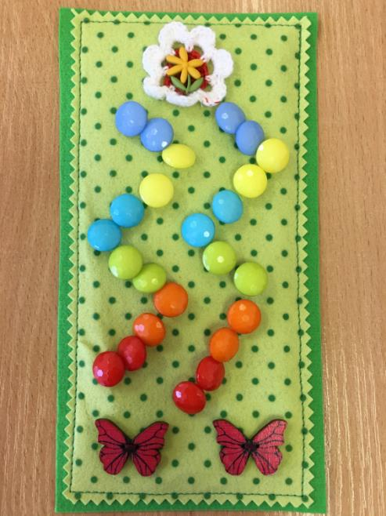 | Бабочка  Летела бабочка, летела  Устала, на ладошку села  Немного посидела, отдохнула,  Отправилась и мигом упорхнула.  Помоги бабочкам долететь до цветка. «Проскачи» пальчиками правой руки по кружочкам. У каждого пальчика своя дорожка: большой и указательный, указательный и средний, средний и безымянный, безымянный и мизинец, большой и мизинец, большой и безымянный, большой и средний.
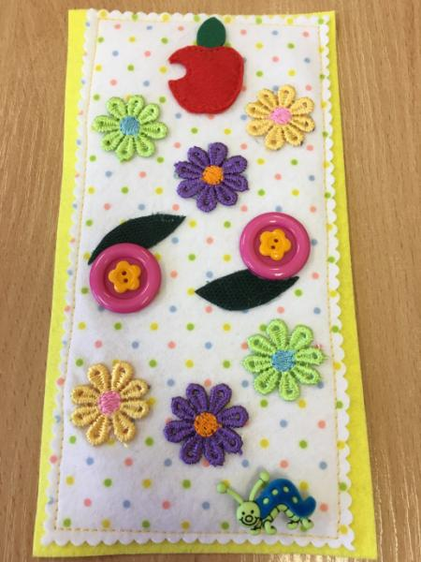 | Яблоко и гусеница.  Взяли яблок на компот.  Ой, а кто же в нём живёт?  Белый маленький червяк.  А попал туда он как?  Может, домик там его?  Не пойму я одного:  Если яблоко я съем,  Дом разрушится совсем?  «Проползи» пальчиками правой руки по цветочкам, как гусеница, и доползи до яблочка. У каждого пальчика своя дорожка: большой и указательный, указательный и средний, средний и безымянный, безымянный и мизинец, большой и мизинец, большой и безымянный, большой и средний.
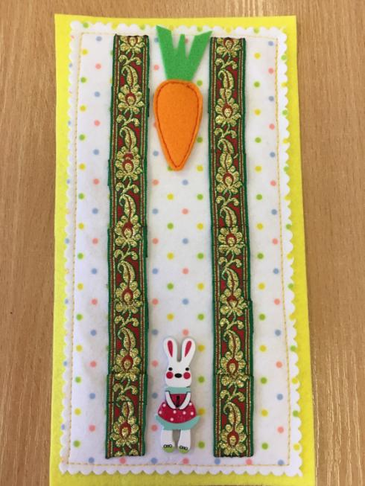 | Зайка  На пригорке у осинки  Скачет зайка по тропинке.  В лапках держит он морковку  С ней он прыгает так ловко!  Помоги зайчику добраться до морковки. «Прошагай» пальчиками правой руки по дорожкам к морковке. У каждого пальчика своя дорожка: большой и указательный, указательный и средний, средний и безымянный, безымянный и мизинец, большой и мизинец, большой и безымянный, большой и средний.
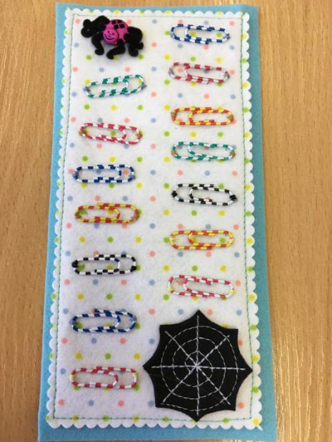 | Паучок  Пау-пау-паучок,  Паутиновый жучок.  Семь ночей не спал,  Сон про лето ткал.  Помоги паучку доползти до паутинки. «Проползи» пальчиками правой руки по лесенкам к паутинке. У каждого пальчика своя дорожка: большой и указательный, указательный и средний, средний и безымянный, безымянный и мизинец, большой и мизинец, большой и безымянный, большой и средний.
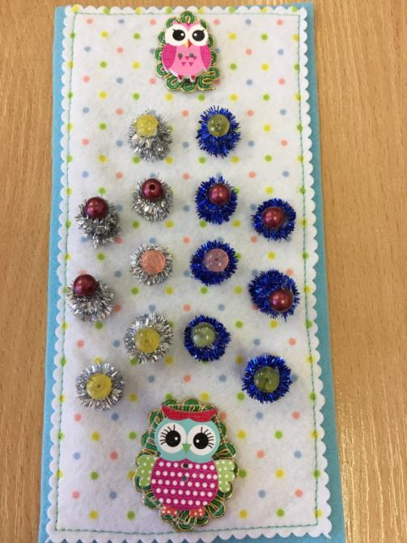 | Совята  Взгляни на маленьких совят-  Малютки рядышком сидят.  Когда не спят, Они едят.  Когда едят, Они не спят.  Помоги совятам долететь друг к другу. «Пролети» пальчиками правой руки по кружочкам к совёнку. У каждого пальчика своя дорожка: большой и указательный, указательный и средний, средний и безымянный, безымянный и мизинец, большой и мизинец, большой и безымянный, большой и средний.
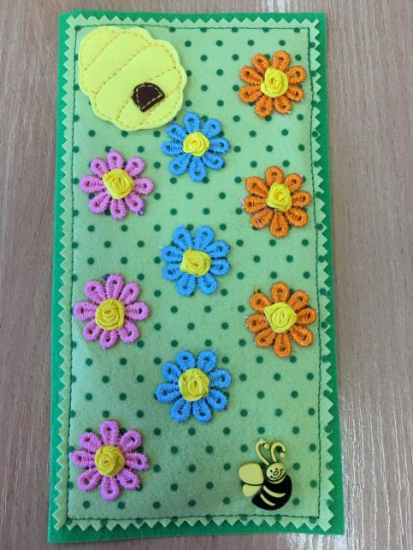 | Пчёлка.  -Пчёлка, пчёлка,жу-жу-жу!  За тобой давно слежу.  Мне сказали, что у пчёлки  В доме мёд на каждой полке.  И поэтому медведи  Жить не прочь с тобой в соседях!  Помоги пчёлке долететь до улья. «Пролети» пальчиками правой руки по кружочкам к совёнку. У каждого пальчика своя дорожка: большой и указательный, указательный и средний, средний и безымянный, безымянный и мизинец, большой и мизинец, большой и безымянный, большой и средний.
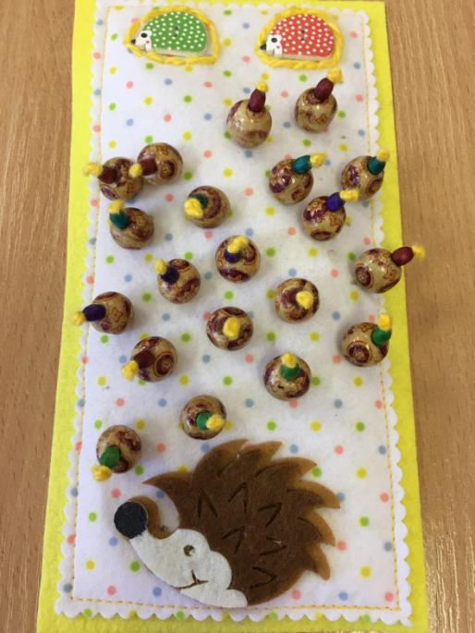 | Ёжик.  Ходит ёжик по тропинке  За грибами без корзинки,  А зачем ему корзинка,  Если есть в иголках спинка?  Помоги ёжикам собрать все грибочки. «Пройди» пальчиками правой руки по грибочкам, и дойди до ежат. У каждого пальчика своя дорожка: большой и указательный, указательный и средний, средний и безымянный, безымянный и мизинец, большой и мизинец, большой и безымянный, большой и средний.

